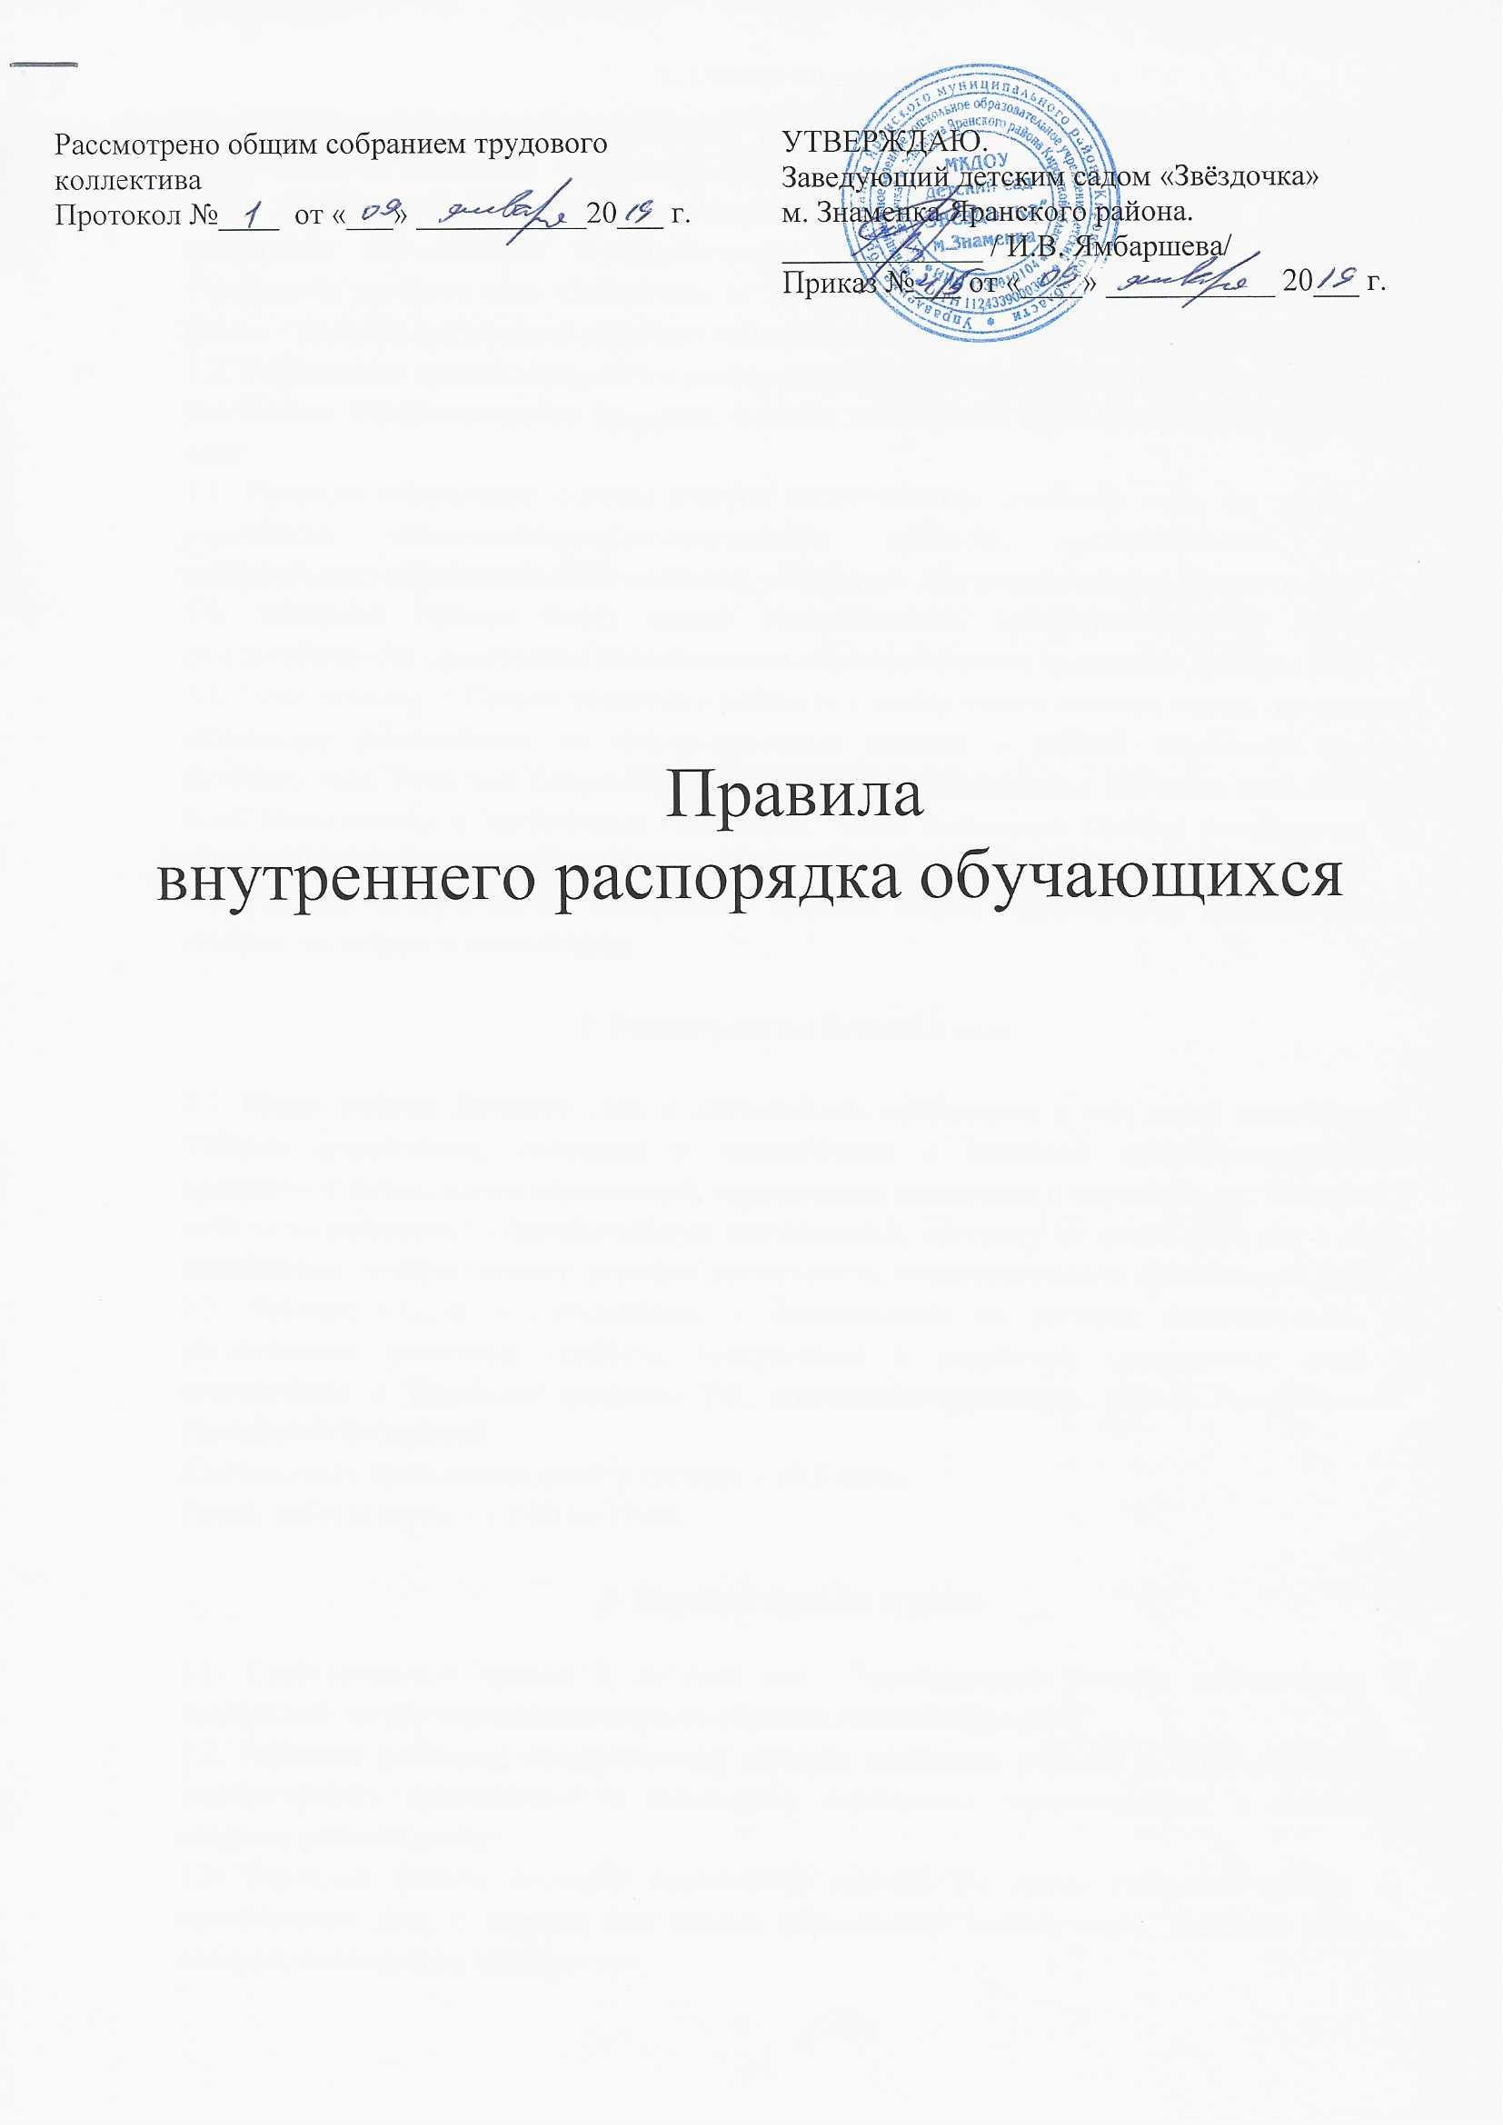

1. Общие положения
1.1. Настоящие Правила внутреннего распорядка обучающихся (далее - Правила), разработаны на основании Федерального закона Российской Федерации от 29 декабря 2012 г. N 273-ФЗ "Об образовании в Российской Федерации" и определяют внутренний распорядок обучающихся Муниципального казенного дошкольного образовательного учреждения детского сада «Звёздочка» м. Знаменка Яранского района Кировской области (далее – Детский сад), режим образовательного процесса и защиту прав обучающихся.
1.2. Соблюдение правил внутреннего распорядка обеспечивает эффективное взаимодействие участников образовательного процесса, а также комфортное пребывание детей в Детском саду.
1.3. Правила определяют основы статуса воспитанников Детского сада, их права как участников воспитательно-образовательного процесса, устанавливают режим воспитательно-образовательного процесса, распорядок дня воспитанников Детского сада.
1.4. Введение Правил имеет целью способствовать совершенствованию качества, результативности организации воспитательно-образовательного процесса в Детском саду.
1.5. Один экземпляр Правил хранится в кабинете у заведующего детским садом, по одному экземпляру размещаются на информационных стендах в каждой возрастной группе Детского сада. Родители (законные представители) воспитанников Детского сада должны быть ознакомлены с настоящими Правилами. Текст настоящих Правил размещается на официальном сайте в сети Интернет.
1.6. Правила утверждаются заведующим детским садом, принимаются педагогическим советом на неопределенный срок.

2. Режим работы Детского сада

2.1. Режим работы Детского сада и длительность пребывания в нем детей определяется Уставом учреждения, составлен в соответствии с основной общеобразовательной программой дошкольного образования, санитарными правилами и нормативами, включает в себя непосредственно образовательную деятельность, прогулку не менее двух раз в день, дневной сон, личную гигиену, игровую деятельность, самостоятельную деятельность детей.
2.2. Рабочая неделя – пятидневная, с понедельника по пятницу включительно, за исключением выходных (суббота, воскресенье) и нерабочих праздничных дней в соответствии с Трудовым кодексом РФ, нормативно-правовыми актами Правительства Российской Федерации.
Длительность пребывания детей в группах – 10,5 часов.
Режим работы групп – с 7:00 до 17:30.

3. Порядок прихода и ухода

3.1. Своевременный приход в Детский сад – необходимое условие качественной и правильной организации воспитательно-образовательного процесса!
3.2. Родители (законные представители) обязаны приводить ребенка в ДОУ здоровым и информировать воспитателей о каких-либо изменениях, произошедших в состоянии здоровья ребенка дома.
3.3. Утренний фильтр проводят воспитатели группы. Во время утреннего приема не принимаются дети с явными признаками заболевания: кожная сыпь, сильный кашель, насморк, повышенная температура.
3.4. Если в течение дня у ребенка появляются первые признаки заболевания (повышение температуры, сыпь, рвота, диарея), родители (законные представители) будут об этом извещены, и должны как можно быстрее забрать ребенка из Детского сада. Состояние здоровья ребенка определяет по внешним признакам воспитатель
3.5. О невозможности прихода ребенка по болезни или другой уважительной причине необходимо обязательно сообщить воспитателю группы в течение текущего дня. Также родители (законные представители) после перенесённого заболевания и выздоровления ребёнка обязаны сообщить в Детский сад о выписке и поставить ребёнка на питание.
3.6. Ребенок, не посещающий детский сад более трех дней (за исключением выходных и праздничных дней), должен иметь справку от врача с данными о состоянии здоровья ребенка с указанием диагноза, длительности заболевания, сведений об отсутствии контакта с инфекционными больными.
3.7. Если у ребенка есть аллергия или другие особенности здоровья и развития, то родители (законные представители) должны поставить в известность воспитателя, предъявить в данном случае справку или иное медицинское заключение.
3.8. В Детском саду запрещено давать детям какие-либо лекарства родителем (законным представителем), воспитателями групп или самостоятельно принимать ребенку лекарственные средства.
3.9. В случае длительного отсутствия ребенка в Детском саду по каким-либо обстоятельствам необходимо написать заявление на имя заведующего детским садом о сохранении места за ребенком с указанием периода отсутствия ребенка и причины.

4. Осуществление образовательной деятельности,
присмотра и ухода за детьми в Детском саду

4.1. Непосредственно образовательная деятельность (далее - НОД) регламентируется календарным учебным графиком, учебным планом, расписанием НОД, которые на каждый учебный год утверждаются приказом заведующего детским садом.
4.2. Расписание НОД составляется в строгом соответствии с действующими требованиями СанПиН:
-для детей раннего возраста от 1,5 до 3 лет длительность НОД не превышает 10 мин. Допускается осуществлять образовательную деятельность в первую и во вторую половину дня (по 8-10 минут). Образовательная деятельность проводится и на игровой площадке во время прогулки.
- для детей от 3 до 4 лет - не более 15 минут, для детей от 4 до 5 лет - не более 20 минут, для детей от 5 до 6 лет - не более 25 минут, а для детей от 6 до 7 лет - не более 30 минут.
Максимально допустимый объем образовательной нагрузки в первой половине дня в младшей и средней группах не превышает 30 и 40 минут соответственно, а в старшей и подготовительной - 45 минут и 1,5 часа соответственно.
В середине времени, отведенного на НОД, проводятся физкультурные минутки. Перерывы между периодами НОД - не менее 10 минут.
Образовательная деятельность с детьми старшего дошкольного возраста может осуществляться во второй половине дня после дневного сна. Ее продолжительность должна составлять не более 25 - 30 минут в день. В середине НОД статического характера проводятся физкультурные минутки.
Образовательная деятельность, требующая повышенной познавательной активности и умственного напряжения детей, организована в первую половину дня. Для профилактики утомления детей проводится физкультурные, музыкальные занятия, ритмика и т.п.
4.3. Двигательный режим, физические упражнения и закаливающие мероприятия осуществляются с учетом здоровья, возраста детей и времени года. В Детском саду используются формы двигательной деятельности: утренняя гимнастика, занятия физической культурой в помещении и на воздухе, физкультурные минутки, подвижные игры, спортивные упражнения и другие.
4.4. Для реализации двигательной деятельности детей используются оборудование и инвентарь физкультурного зала и спортивной площадки в соответствии с возрастом и ростом ребенка.
4.5. Продолжительность ежедневных прогулок составляет 3-4 часа. Продолжительность прогулки определяется Детским садом в зависимости от климатических условий. При температуре воздуха ниже минус 15⁰С и скорости ветра более 7 м/с продолжительность прогулки сокращается.
4.6. Общая продолжительность суточного сна для детей дошкольного возраста 12 - 12,5 часов, из которых 2 - 2,5 часа отводится на дневной сон. Для детей от 1,5 до 3 лет дневной сон организуют однократно продолжительностью не менее 3 часов. Перед сном не проводятся подвижные эмоциональные игры, закаливающие процедуры.
4.7. Во время сна детей воспитатель (младший воспитатель) обязательно присутствует в спальне.
4.8. На самостоятельную деятельность детей 3-7 лет (игры, подготовка к образовательной деятельности, личная гигиена) в режиме дня отводится не менее 3-4 часов.
4.9. В Детском саду организовано закаливание детей: проветривание помещений, правильно организованная прогулка, физические упражнения в помещении и на открытом воздухе, умывание прохладной водой, босохождение, воздушные ванны, солнечные ванны в летнее время и др.
4.10. Для закаливания детей основные природные факторы (солнце, воздух и вода) используют дифференцированно в зависимости от возраста детей, здоровья, с учетом подготовленности персонала и материальной базы Детского сада. При организации закаливания учитываются основные гигиенические принципы - постепенность, систематичность, комплексность и учет индивидуальных особенностей ребенка.
4.11. Работа по физическому развитию проводится воспитателем с учетом здоровья детей.

5. Организация питания

5.1. Детский сад обеспечивает гарантированное сбалансированное питание воспитанников с учетом их возраста, физиологических потребностей в основных пищевых веществах и энергии по утвержденным нормам.
5.2. Организация питания воспитанников возлагается на Детский сад и осуществляется его штатным персоналом.
5.3. В Детском саду организовано 4-х разовое питание с интервалом приема пищи 3-4 часа в соответствии с 10-ти дневным меню, санитарными правилами и нормативами.
5.4. Меню в Детском саду составляется в соответствии с действующими СанПиН и вывешивается на информационных стендах в приемных групп.
5.5. Контроль над качеством питания (разнообразием), витаминизацией блюд, закладкой продуктов питания, кулинарной обработкой, выходом блюд, вкусовыми качествами пищи, санитарным состоянием пищеблока, правильностью хранения, соблюдением сроков реализации продуктов возлагается на бракеражную комиссию Детского сада.

6. Обеспечение безопасности

6.1. Для обеспечения безопасности своего ребенка родители (законные представители) передают его только лично в руки воспитателя.
6.2. Для создания благоприятного микроклимата для ребенка при утреннем приеме и вечернем прощании родители (законные представители) и воспитатель находят время для обмена необходимой информацией, касающейся нужд ребенка (например, плохо спал ночью, проблемы с самочувствием и т.д.).
6.3. Забирая ребенка из Детского сада домой, родители (законные представители) должен обязательно подойти к воспитателю с тем, чтобы он передал ребенка им лично.
6.4. Приводя ребенка в Детский сад, родители (законные представители), исходя из интересов своего ребенка и других детей группы, учитывают время работы Детского сада, план деятельности в группе, режим дня в Детском саду (время завтрака, обеденного сна, начало и конец занятий), санитарно-гигиенические нормы и правила личной гигиены.
6.5. Родители (законные представители) обязаны приводить ребенка за 15 минут до завтрака без опозданий. Об опоздании ребенка к завтраку необходимо предупредить воспитателя группы заранее.
6.6. Занятия в Детском саду начинаются в 9.00 часов. В случае опоздания родители (законные представители) обязаны поставить воспитателя группы в известность, с тем, чтобы он мог учесть это при подготовке группы к занятиям.
6.7. Вечером следует учитывать, что Детский сад закрывается в 17.30 часов. В случае неожиданной задержки родители (законные представители) должны незамедлительно связаться с воспитателем группы.
6.8. Родители (законные представители) обязаны сообщить воспитателю, если за ребенком должен прийти другой человек. В этом случае родители (законные представители) пишут доверенность. Воспитатель не отдаст ребенка без консультации с родителями (законными представителями). Воспитателю запрещено отдавать ребенка людям в нетрезвом состоянии, он имеет право вызвать полицию.
6.9. Категорически запрещен приход ребенка дошкольного возраста в Детский сад и его уход без сопровождения одного из родителей (законного представителя).
6.10. Использование личных велосипедов, самокатов и роликовых коньков в Детском саду запрещено в целях обеспечения безопасности других детей.
6.11. Ребенок может принести в Детский сад личную игрушку, если она чистая и не содержит мелких опасных деталей. Разрешая своему ребенку принести личную игрушку в Детский сад, родитель (законный представитель) соглашается с мыслью, что «я и мой ребенок не расстроимся, если с ней будут играть другие дети, или она сломается». За сохранность принесенной из дома игрушки, воспитатель и Детский сад ответственности не несут. Запрещено приносить игровое оружие.
6.12. В Детский сад запрещается приносить свои продукты питания (жевательные резинки, печенье, конфеты и другие продукты) во избежание отравлений, аллергических реакций и других негативных последствий для здоровья детей.
6.13. В Детский сад запрещается приносить острые, режущие и колющие предметы.

7. Одежда ребенка в Детском саду

7.1. Ребенка приводят в Детский сад в чистой одежде, БЕЗ ПОСТОРОНИХ ЗАПАХОВ – ДУХИ, ТАБАК И ПРОЧЕЕ.
7.2. Если одежда ребенка источает запах табака и прочие неприятные запахи, воспитатель вправе сделать замечание родителям (законным представителям) и потребовать надлежащего ухода за одеждой ребенка.
7.3. Если замечание воспитателя не возымело действий на родителей (законных представителей) – воспитатель вправе убрать одежду ребенка в герметичный пластиковый пакет.
7.4. В группе у ребенка должна быть сменная обувь (желательно с задником и закрытым носком, во избежания травмирования стопы при движении, исключить обувь с черной подошвой, оставляющую черные полосы на полу, для малышей – с застежкой или липучкой), сменная одежда и носовой платок.
3.3. В Детском саду у ребенка есть специальное место для хранения одежды, которое поддерживается в порядке родителями (законными представителями).
7.4. У каждого ребенка должна быть в Детском саду личная расческа.
7.5. Для занятий физической культурой ребенку необходима специальная форма одежды, которая оговаривается в группе с воспитателем и другими родителями (законными представителями). Для занятий физкультурой на улице рекомендуется отдельный комплект одежды.
7.6. Для пребывания на улице приветствуется такая одежда, которая не мешает активному движению ребенка, легко просушивается и, которую он вправе испачкать.
7.7. Вещи ребенка при желании родителей (законных представителей) могут быть промаркированы во избежание потери или случайного обмена с другим ребенком.
7.8. Одежда и обувь должны соответствовать погоде, возрасту и комплекции ребёнка.
7.9. Зимой и в мокрую погоду рекомендуется, чтобы у ребенка были запасные сухие варежки и одежда.

8. Сотрудничество

8.1. Детский сад всегда рад сотрудничеству с родителями (законными представителями), благодаря которому создаются условия для благоприятной адаптации ребенка и обеспечивается безопасная среда для его развития.
8.2. Родители (законные представители) получают педагогическую поддержку от всех специалистов, воспитателей, администрации по всем вопросам, касающихся воспитания ребенка.
8.3. Для обеспечения хорошего настроения ребенка и полноценного его развития родители (законные представители) ежедневно контактируют с воспитателем группы, обмениваясь необходимой информацией.

9. Заключение

9.1. Меры дисциплинарного взыскания не применяются к воспитанникам Детского сада.
9.2. Дисциплина в Детском саду поддерживается на основе уважения человеческого достоинства воспитанников, и всех участников воспитательно-образовательного процесса. Применение физического и (или) психического насилия по отношению к воспитанникам Детского сада не допускается.
9.3. Поощрения воспитанников Детского сада проводят по итогам конкурсов, соревнований и других мероприятий в виде вручения грамот, сертификатов, сладких призов и подарков.
9.4.Изменения и дополнения в Правила внутреннего распорядка воспитанников Детского сада рассматриваются на заседании собрания ДОУ и педагогического совета и утверждаются заведующим детским садом.

